草を食べている子供たち

低い精度で自動的に生成された説明帽子をかぶっている子供たち

中程度の精度で自動的に生成された説明れんりの子　親子ひろば　　　　　　**れんりひろば だより**　　　　　　　令和６年　２月

持ち物：帽子　水筒　着替え等

自然いっぱいの親子ひろばに遊びに来ませんか？

同グループの連理農園やレストラン、カフェ、お菓子工房と同じ敷地内に共存している保育園『れんりの子』では、食農保育をおこなっており、野菜や花を種や苗から育てています。植物の生長を日々感じながら過ごし、収穫の時期には収穫したものをすぐに調理して食べ、旬の野菜や果物の味を楽しんでいます。旬の野菜は甘みもありとても美味しいですよ。

この体験を『れんりひろば』でも味わっていただいています。

2月、３月の『れんりひろば』は、農園で冬野菜に触れたり収穫して食べたり、園庭では砂遊びや三輪車をしたり、部屋の中では絵本の読み聞かせやふれ合い遊びをしたりして楽しむ予定です。

☆：れんりひろば　　10:00～10:30

活動後も園庭開放で遊べます

◎：園庭開放　　　　9:00～11:00

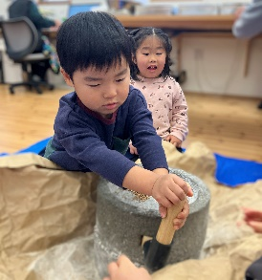テキスト

公園にいる人たち

３月の予定

２月の予定

☆れんりひろば、◎園庭開放ともに事前の予約が必要です。

予約はお電話で！　　　　TEL(053)428-3500

受付：平日8:00～17:00

れんりひろばのお知らせはHPにも載っています。

れんりの子の様子は、インスタグラムでも配信中！

浜松市浜名区都田町８５０３－１９